Feuille de travail du jeudi 4 juin CE1

Orthographe
Apprends les mots puis recopie-les sans les regarder. Corrige ensuite ton travail.

Tu peux relire les mots, bien les observer, les cacher et essayer de les recopier sans erreur, ou alors, tu peux demander à quelqu’un de te les dicter.

une leçon – un œuf – les cheveux – un œuf - demain
………………………………………………………………………………………………………………………………………………………..

Grammaire/conjugaison
- Fiche de révisions Réponds aux consignes 18 et 19 à l’oral.

Conjugaison ( révision des verbes au présent)
Conjugue à la personne demandée :
- avoir nous ……………………………………..
- faire vous ……………………………………..
- aimer il ……………………………………..
- chanter ils ……………………………………..
- être nous ……………………………………..
- fermer tu ……………………………………..
- dire elle ……………………………………..
- écouter j’ ……………………………………..
- avoir elles ……………………………………..
- faire je ……………………………………..
- jouer tu ……………………………………..
- être ils ……………………………………..
- avoir j’ ……………………………………..
- regarder vous ……………………………………..
- faire nous ……………………………………..
- dire vous ……………………………………..
- manger il ……………………………………..
- être je ……………………………………..
- crier vous ……………………………………..
- dire ils ……………………………………..
Lecture( suite)
- Texte documentaire : l’Europe (2 fiches) avec le questionnaire.
Aller voir sur le site de l’école ((rubrique L’école à la maison/ classe de Mme Renaud/ semaine 10)
Anglais
- Dialogues en Anglais – Ecouter 2 thèmes ( birthday invitation + oiseau et fête foraine) )
( 4mn40 à 7mn15)
Calcul mental
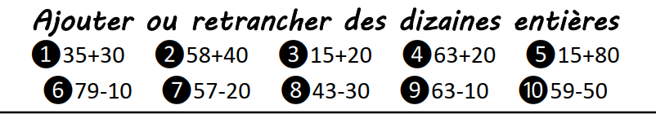
La table de 3
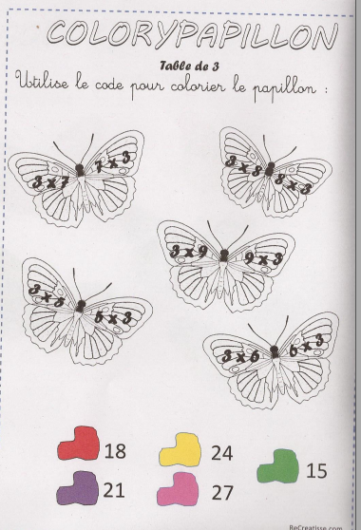
- Fiche -Addition qui se répète – multiplication(2)
Arts plastiques
- Papillons symétriques (suite)

